【报告公示类型】 | 宁波古得电子科技有限公司工作场所职业病危害因素定期检测
【用人单位名称、地址、联系人】
单位名称 | 宁波古得电子科技有限公司
工作场所地址 | 宁波市镇海区中官路986号、宁波市镇海区金锚路688号
联系人 | 严杰 | 联系方式 | 189****5299

【报告编制人、审核人、签发人】
 | 姓名 | 职称/职务 | 资质证书编号
报告编写人 | 王施平 | 高级工程师 | A2015(P)00870
报告审核人 | 洪远成 | 工程师 | 2021（P）-01-002（甬）
报告签发人 | 姚科伟 | 高级工程师 | 2021（J）-01-001（甬）

【现场调查人员】 |  | 王施平、洪远成
【现场调查时间】 |  | 2023年03月10日 | 【单位陪同人】 | 严杰
【现场采样、检测人员】 |  | 吴嘉欢、刘鹏
【现场采样、检测时间】 |  | 2023年03月16日 | 【单位陪同人】 | 严杰
【现场调查、采样/检测影像资料】
采样照片
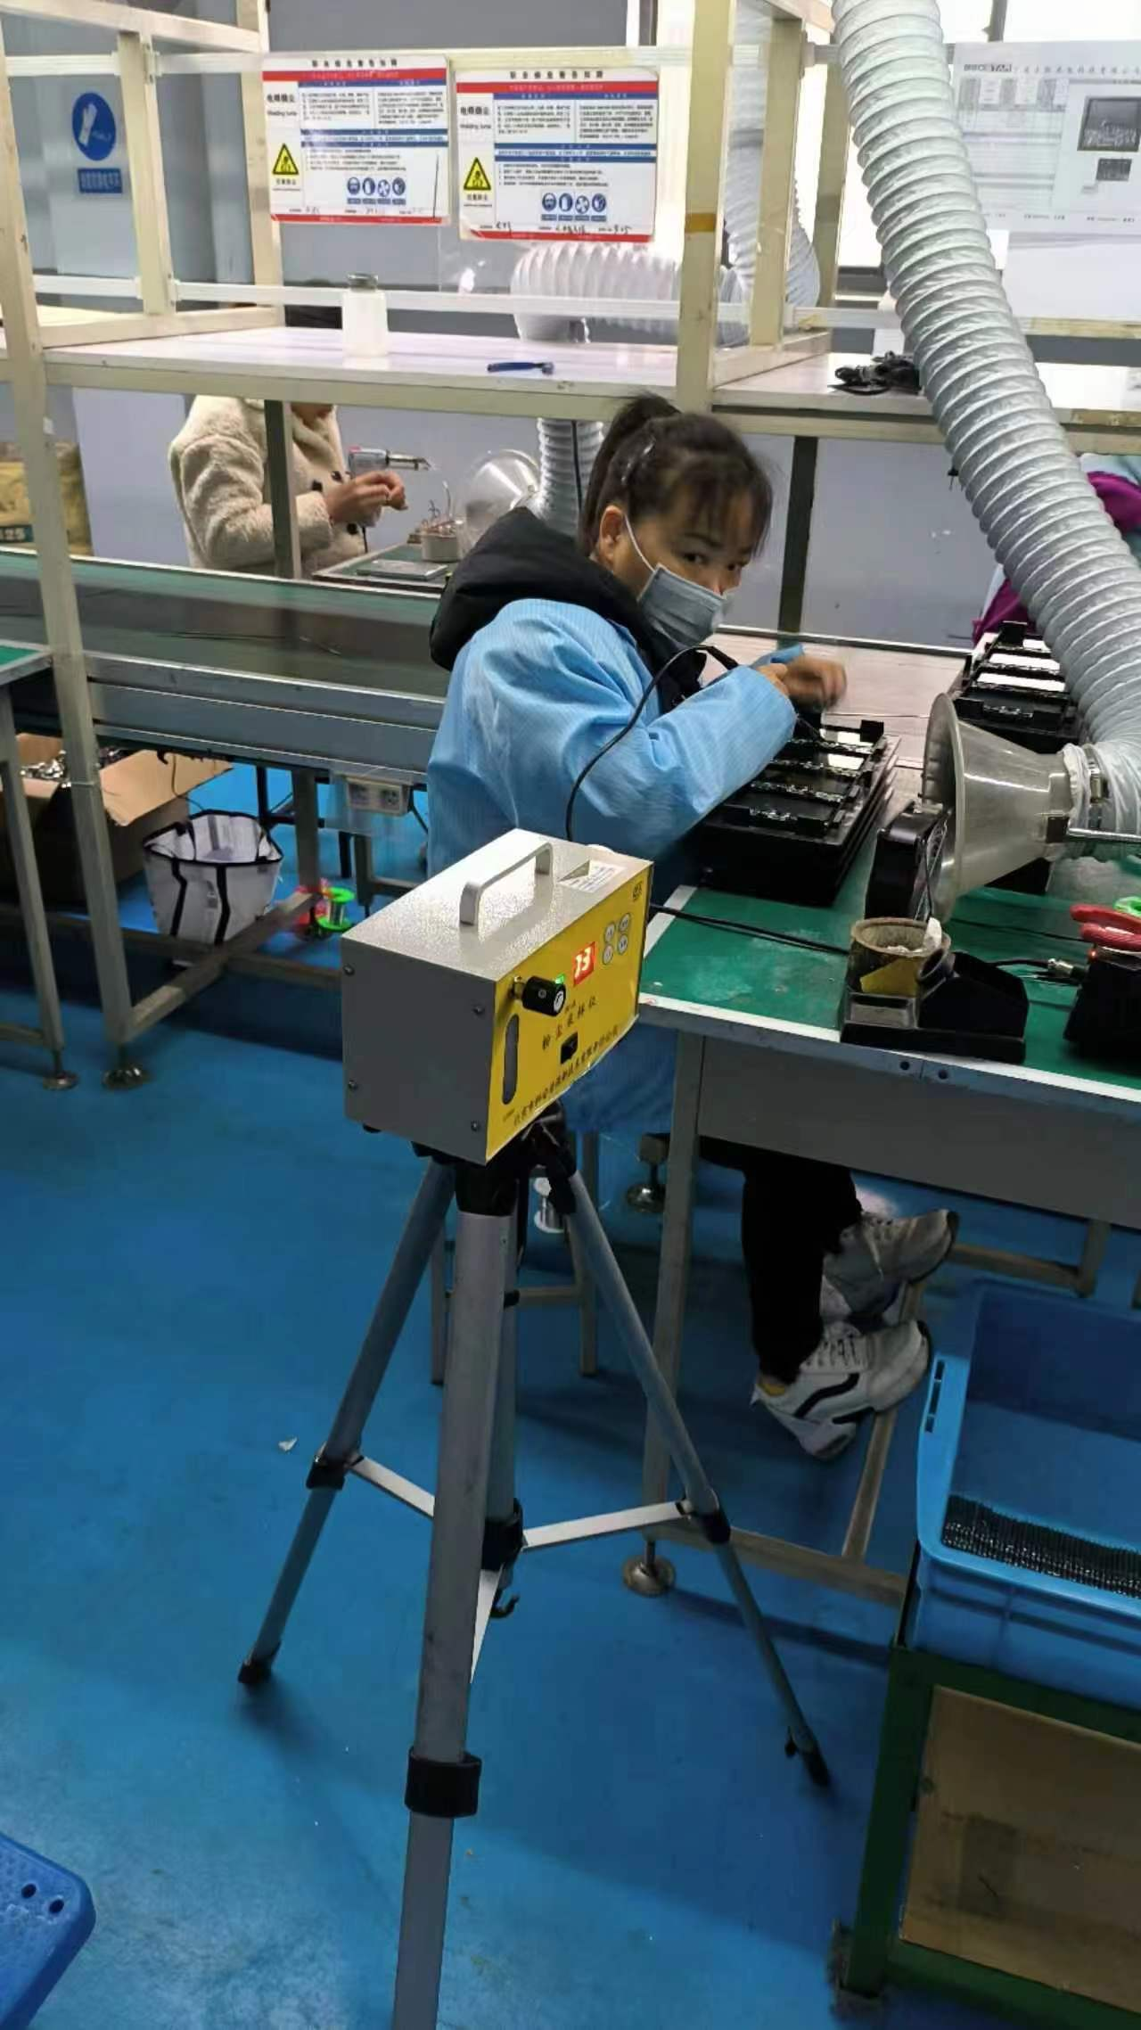 | 